Moravany
Obec Moravany se nachází v Pardubickém kraji, 14 km od krajského města, na železniční trati Praha – Česká Třebová. Prochází jí 50. rovnoběžka. V roce 2018 zde žilo 1869 obyvatel. Jméno obec získala po prvních osadnících, kteří sem přišli z Moravy.
K Moravanům patří přilehlé obce: Čeradice, Moravanský, Platěnice, Platěnsko a Turov.

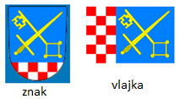

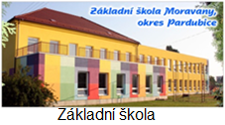
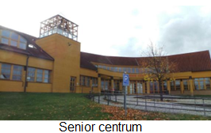

Historie Moravan

Nejstarší písemná zmínka o obci je z roku 1244, kdy zde sídlili na tvrzi vladykové Přibyslav a Nižbor.
V první polovině 15. století vlastnil Moravany Habart z Lomnice a Moravan.
Patřil mezi ty šlechtice, kteří poslali do Kostnice list proti upálení Jana Husa.
V roce 1469 plenil Čechy uherský král Matyáš Korvín, který válčil s českým králem Jiřím z Poděbrad. Pohroma se nevyhnula ani Moravanům, když v letech 1469 – 1471 vyhořela tvrz a pravděpodobně byla zpustošena i celá osada.
Jiří z Poděbrad daroval Moravany Heřmanovi Slepotskému. Roku 1507 byla obec připojena k panství Viléma z Pernštejna.
Rozvoj Moravany zaznamenaly teprve v 19. století. Přispělo k tomu vybudování hlavní železniční trati, postavení cukrovaru a zřízení mlékárny. V roce 1808 se zde začala stavět první moravanská škola.
Moravany mají i své hrdiny z období 1. a 2. světové války, jejichž jména jsou uvedena na pomníku padlým.
V Moravanech je moderní nově zrekonstruované vlakové nádraží, které je součástí připravovaného mezinárodního vysokorychlostního koridoru Berlín, Ústí nad Labem, Praha, Česká Třebová, Brno, Vídeň. Díky tomu, že se obec nachází na hlavní železniční trati, je její dopravní obslužnost velmi dobrá.

Co navštívit???
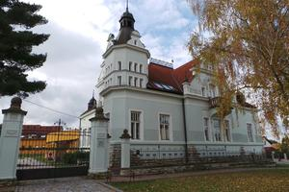
Knihovna Moravany

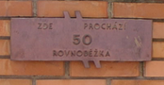
50. rovnoběžka
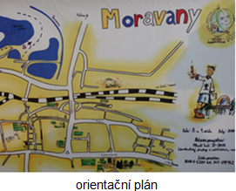
Známé osobnosti
prof.MUDr. František Vrabec
Narozen 1.10.1911 v Moravanech u Pardubic, zemřel v říjnu 2000. MUDr., a DrSc., profesor oftalmologie. Práce z oboru histopatologie oka.

